La SEMAINE DE LA PRESSE AU CDI DU LYCEE FELIX EBOUE

Le CDI, mobilisé dans l’Education aux Médias et à l’Information

7 Actions menées en 3 semaines :
Histoire de la presse, métier de journaliste ( rencontre) , esprit critique face à l’information, fabrication de l’info, journalistes en herbe, lecture de presse, cette année la semaine de la presse au CDI fut riche en thématiques et en activités. Voici une brève synthèse de nos actions :
Du 12 au 23 Mars 2018, nous avons accueilli l’exposition itinérante de la BNF : « la Presse à la Une - de la Gazette à Internet » prêtée par le Réseau Canopé dans sa version physique. Sa version numérique a été installée sur le parc informatique du CDI. 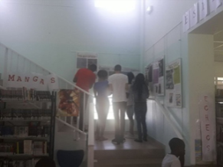
http://expositions.bnf.fr/presse/expo/salle2/02.htm

Nombre de visites :
Classe | Discipline | Nombre de classes | Nombre d’élèves | Animation | Intervenants | Exploitation exposition numérique sur les PC
2de | EMC /AP HG  Lettres | 5 classes en demi groupe | 29+15+15+15+15 | Quiz | Rencontre avec une journaliste TV (2 groupes)
Terminale ES | AP  Lettres | 1 | 30 | Quiz |  | 1 classe
BTS | Lettres | 2 | 26+32 | Quiz |  | 2 classes
 | Visite en autonomie 15 |  |  |  |  | 88
Total | 192 élèves 8 classes et 7 professeurs en 2 semaines
Ces chiffres encourageants montrent que cette exposition d’une grande qualité visuelle et pédagogique a trouvé son public.

Rencontre avec une journaliste TV : Melle CHERUBIN -JEANNETTE

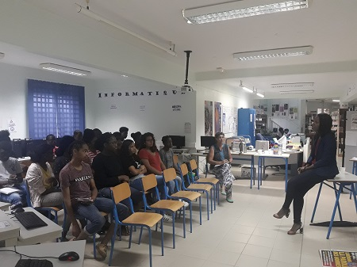
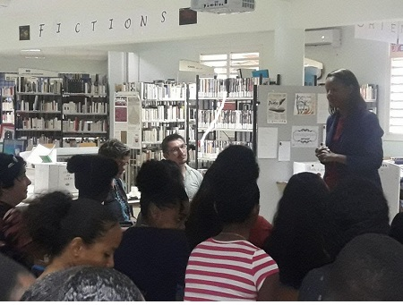
Les élèves de la 2de3 ont produit un article sur la rencontre avec cette journaliste :
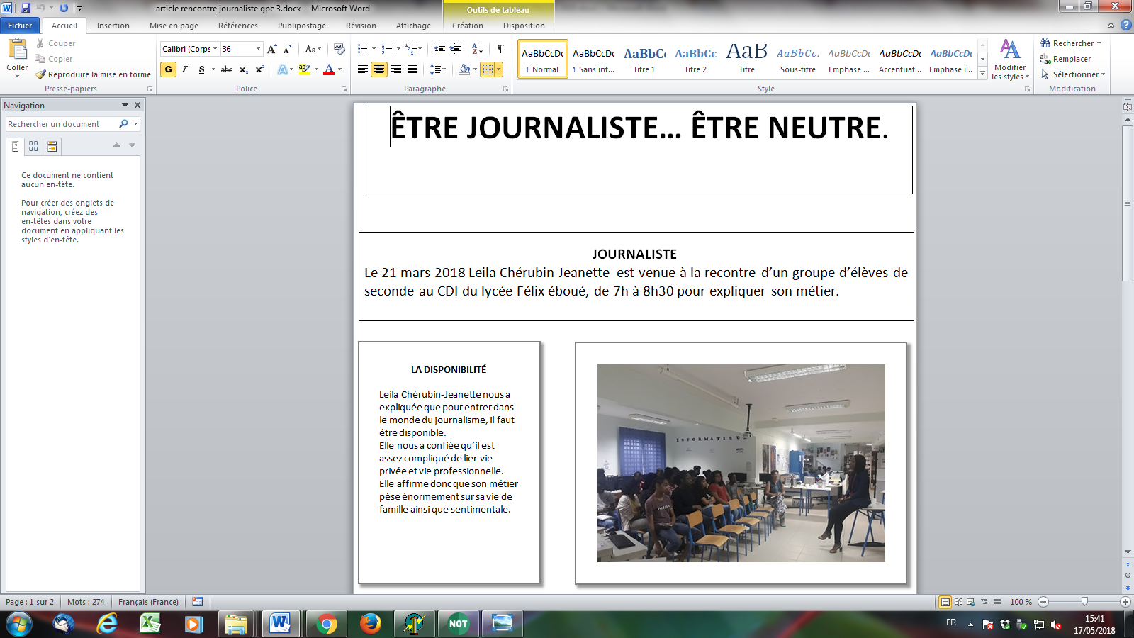

Séance d’EMI sur l’évaluation d’un site WEB à partir d’une fake news :
Une séance d’une heure a été menée avec 4 classes de 2de en demi groupe ( 8h) avec pour objectif : Reconnaître la crédibilité d’une source, appliquer la méthode d’évaluation d’un site et prendre en main les outils de vérification des sources en partant de cette fake news :
Vrai ou Faux ? Christiane TAUBIRA et Emmanuel MACRON ont-ils eu enfant caché ?
http://secretnews.fr/2017/05/08/macron-taubira-ont-enfant-cache-wikileaks-devoile-lacte-de-naissance-photo/
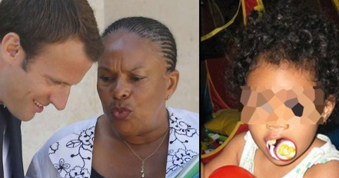
Exploration des outils de vérifications de site et d’image : DECODEX et TINEYE, jeu sérieux sur les fake news
http://lycee-felixeboue-cayenne.esidoc.fr/rubrique/view/id/12
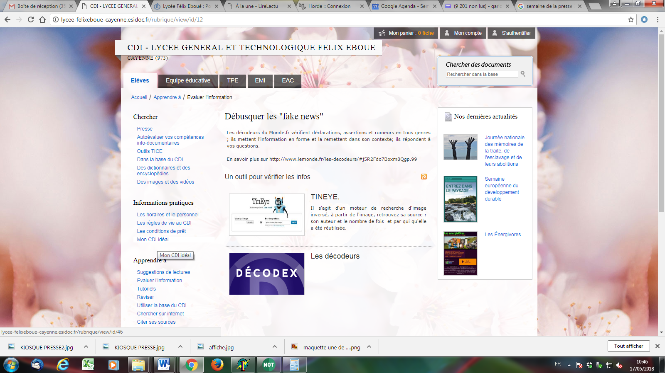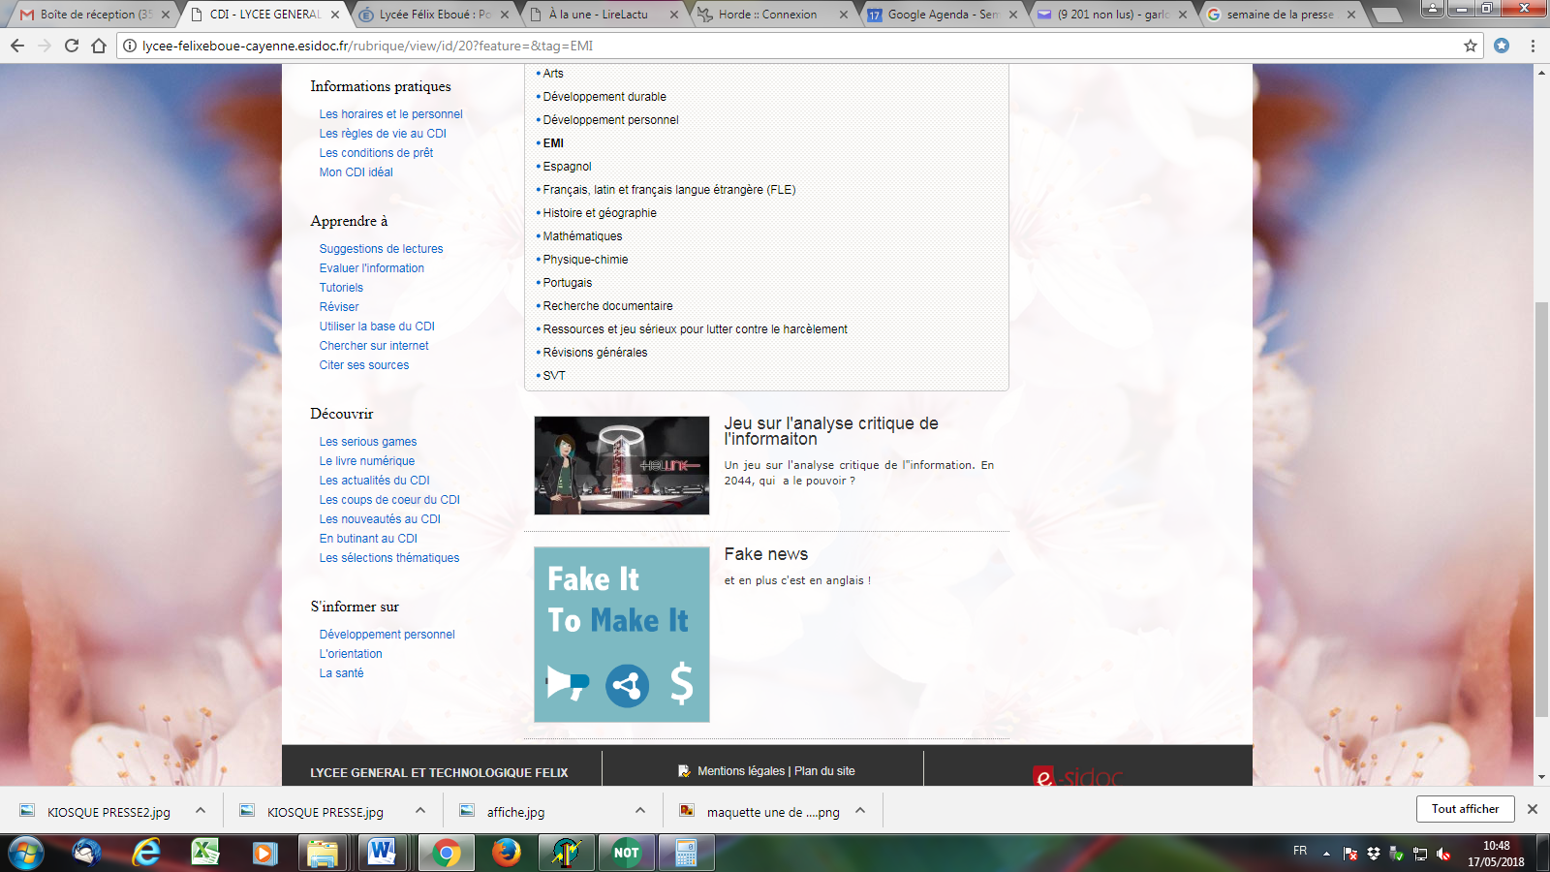

Réalisation d’une maquette de Une par les élèves de 2de en AP

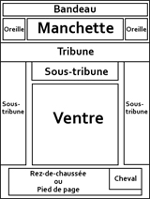

Kiosque PRESSE du CDI : nos 42 abonnements
Présentation, valorisation et exploitation de l’espace PRESSE du CDI avec emprunt de revues : 2 classes de 2de en AP
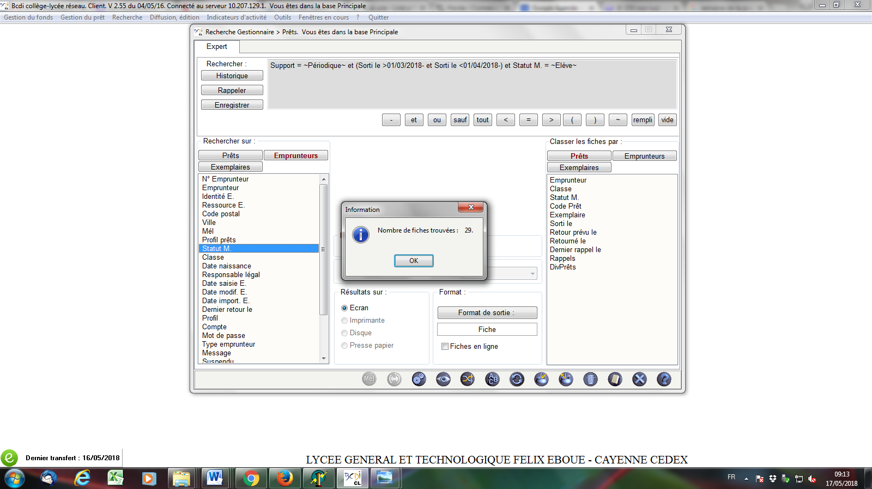
Sur un total de 88 prêts sur l’année ( 01/09/2017 au 4/05/2018) 29 prêts ont été réalisés pour le mois de mars 2018. Ce qui représente 33% des prêts de l’année et une augmentation spectaculaire des prêts de périodiques comparée aux 4 dernières années : nous sommes passés de 11 prêts annuels à 88 soit 8 fois plus de prêts élèves.
Les chiffres démontrent donc l’intérêt pédagogique des séances autour de la presse et nous conforte dans notre politique documentaire d’abonnements.

Kiosque du colis Presse du réseau Canopé : la pluralité
La table thématique des journaux distribués par le Réseau Canopé, dont la variété éditoriale témoigne de la pluralité de la presse, est restée 3 semaines en consultation sur place. Ensuite, les revues ont été données aux élèves et mises en circulation en salle de permanence.
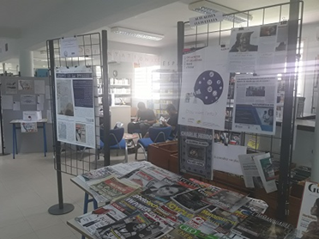

Diffusion de ressources à l’équipe pédagogique :
Envoi de nombreuses ressources pédagogiques à l’équipe enseignante, insertion de ces ressources sur le portail esidoc du CDI
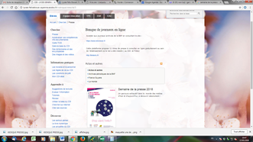
https://view.genial.ly/5a57bf726427881fe07f2ef4/parcours-spme

Projet non abouti :
Pour son lancement, le nouveau média pédagogique en ligne EXPLICITE proposait une visite de ses locaux en Twitter live. Les élèves pourront ainsi poser par Twitter des questions auxquelles le directeur de la publication Olivier RAVANELLO répondra en direct. Sur les trois créneaux proposés, un seul est possible pour la Guyane : jeudi 22 mars de 15h à 16h (heure métropole) sur https://twitter.com/ expliciteJA
Pour ce Twitter live avec ce média exclusivement numérique, les élèves de BTS CG de Mme RIGAULT ont préparé l’entretien d’une heure. Cependant l’intervenant du réseau Canopé initialement prévu n’a pas pu se déplacer et le réseau internet du lycée bloque l’accès à Twitter. Aussi, pour des raisons techniques, nous n’avons pas pu mener ce projet à terme .
Nous remercions les professeurs impliqués dans nos actions et espérons les compléter par vos suggestions pour la semaine de la presse 2019 !!

